RINGKASAN MATERI KULIAH (RMK)
Statement of Cash Flows
Wolk, Dodd & Rozycki — Accounting Theory, 9th ed., Chapter 13
Mata Kuliah: Pelaporan Keuangan Korporat (MNK202)
Kelompok 2
NIM | Nama
122501039 | Satriyo Nugroho
122501048 | Mario Da Costa
122501067 | Amelda Putri Zhany Wiguna
122501078 | Ahmad Ramadhan
122501084 | Nida Nur Cahyati
122501094 | Priska Putri Parungky

12. Free Cash Flow
Free cash flow (FCF) adalah analog tingkat-perusahaan dari arus kas yang digunakan dalam keputusan penganggaran modal. Mulford dan Comiskey menegaskan bahwa kata “free” merujuk pada tiadanya klaim yang lebih senior: kas yang benar-benar bebas digunakan tanpa mengurangi kemampuan perusahaan menghasilkan kas berikutnya. Mengikuti entity theory, fokusnya adalah arus kas kepada perusahaan (cash flow to the firm), sehingga FCF didefinisikan sebagai NOPLAT dikurangi investasi pada operating invested capital. Konsekuensinya, beban bunga — sebuah beban pendanaan — tidak termasuk dalam FCF, dan kas operasi diperlakukan sebagai bagian dari modal kerja operasi neto, setara piutang dan persediaan.
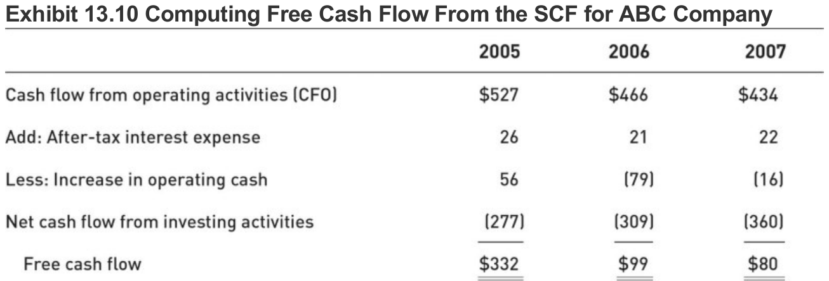
Exhibit 13.10 — Computing Free Cash Flow From the SCF for ABC Company (Wolk, Dodd & Rozycki, 2017, Ch. 13)
FCF tidak dapat dibaca langsung dari SCF; ia harus dikonstruksi. Exhibit 13.10 memperlihatkan jembatannya: mulai dari CFO, tambahkan kembali beban bunga setelah pajak untuk membersihkan unsur pendanaan yang “mengontaminasi” CFO, sesuaikan perubahan kas operasi sebagai bagian dari invested capital, lalu perhitungkan arus kas investasi neto. Untuk tahun 2005, ABC Company menghasilkan FCF $332: CFO $527 disesuaikan bunga setelah pajak $26, perubahan kas operasi, dan investasi neto $(277). Pembacaan ini menunjukkan mengapa FCF lebih bersih sebagai dasar valuasi: nilai intrinsik perusahaan adalah FCF masa depan yang didiskontokan pada biaya modal rata-rata tertimbang (WACC).

